МИНИСТЕРСТВО ОБРАЗОВАНИЯ РЕСПУБЛИКИ БЕЛАРУСЬ  
Учреждение образования «БЕЛОРУССКИЙ ГОСУДАРСТВЕННЫЙ   
ТЕХНОЛОГИЧЕСКИЙ УНИВЕРСИТЕТ»

Факультет Информационных технологий

Кафедра Информационных систем и технологий

Специальность 1-40 80 05 Программная инженерия

**ПОЯСНИТЕЛЬНАЯ ЗАПИСКА КУРСОВОГО ПРОЕКТА**

по дисциплине «Компьютерные языки разметки»

Тема «Веб-сайт **-** Автовокзал(заказ маршрутки)»

**Исполнитель**

студент 1 курса 9 группы ______________ Н. А. Борисов

подпись, дата

**Руководитель**

старший преподаватель ______________ Е. В. Барковский

должность, учен. степень, ученое звание подпись, дата

Допущен(а) к защите __________________________________ _______________

__________________________________ _______________

__________________________________ _______________

дата, подпись

Курсовой проект защищен с оценкой

Руководитель _______________ ___________ Е. В. Барковский

подпись дата инициалы и фамилия

Введение

Цель курсового проекта разработать сайт для заказа маршруток, целевая аудитория 12+ люди которым нужна услуга по перевозке большого количества людей, актуальность сайта оцениваю в 7/10 так как перевозка людей используется не так часто как того хотелось бы для этого сайта 😉

1. Постановка задачи
   1. Обзор аналогичных решений

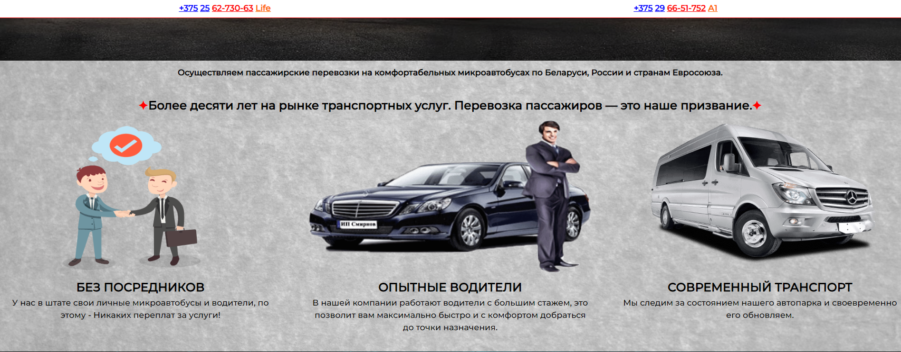

Минусы – растянутая картинка которая не красиво смотрится, не качественная картинка(сделана не в формате SVG), красная линия раздражает как вариант исправления можно было бы добавить фон и убрать обводку.

Плюсы – на каждой открытой странице есть header в котором указан номер телефона для справок, удобное оформление.

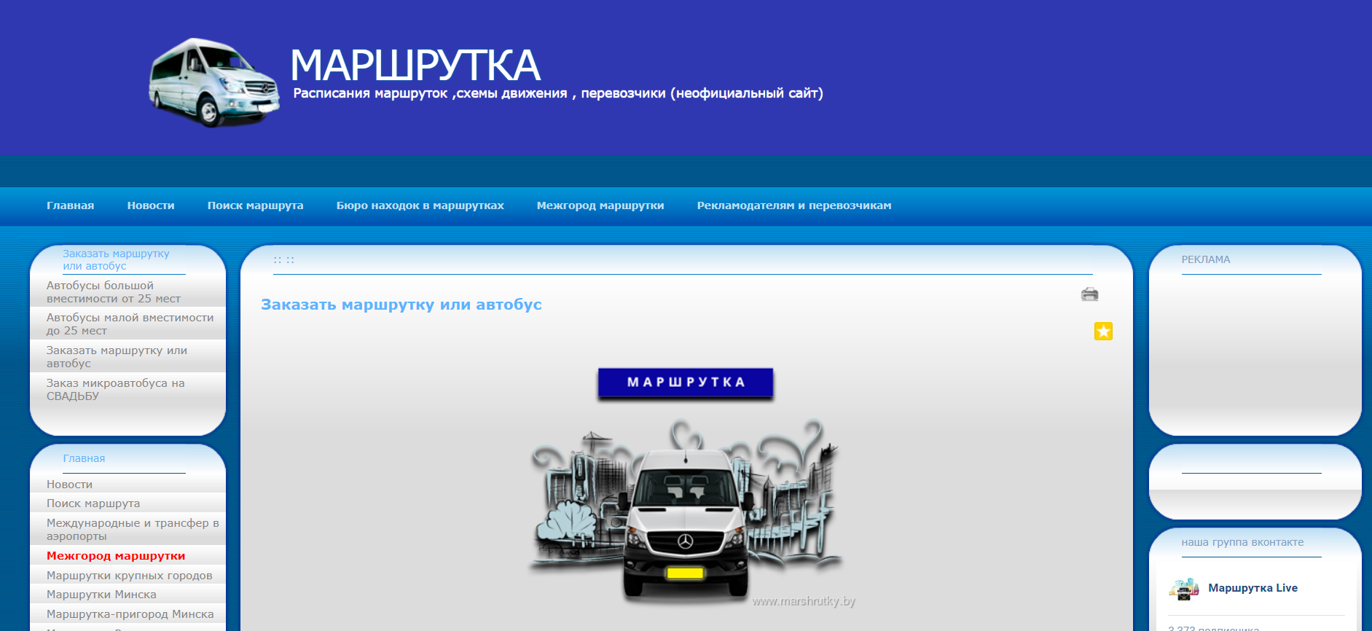

Минусы – неприятный синий фон который режет глаз, слишком большой логотип и оформление сайта в старом формате.

Плюсы – понятный интерфейс, полезные боковые панельки

* 1. Техническое задание

Количество веб-страниц около 3-6 т.к. не известно конечная структура сайта и его оформление 1-я страница будет иметь самую полезную информацию которую хочет найти пользователь, задачи следующие: дать возможность пользователю дистанционно арендовать маршрутку для перевозки определенного количества людей с предоставлением водителя.

* 1. Выбор средств реализации программного продукта

В этом проекте будут использоваться такие языки разметки как: HTML, Scss, Css, JavaScript, XML.

И такая библиотека для JavaScript как React.

* 1. Вывод

Веб-сайт будет создан для дистанционной аренды маршрутки с использованием Языков разметки HTML, Css, Scss и использования языка программирования JavaScript вместе с его библиотекой React.